上机内容（作业图以一个 *.dwg 文件发送到yongsd@163.com，注意版本不得高于2007，文件名写成自己的班级和姓名, 在绘图文件中用表格写上自己的班级和姓名。每个同学请用自己的邮箱发送，以便统计）

- 请使用构造线、直线、样条曲线、圆弧、图案填充命令画出如下阀体。
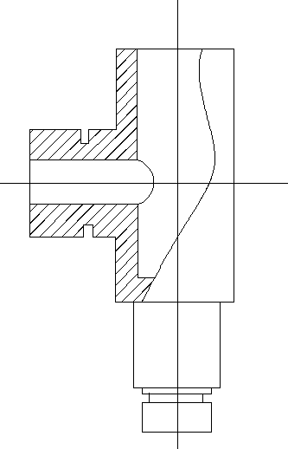

2, 请使用直线、椭圆、椭圆弧命令画出如下底座轴测图
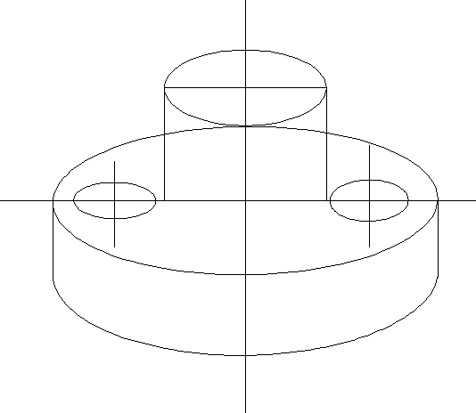
3.使用矩形、直线、圆弧命令分别画出电话和椅子，并创建块；用矩形、直线命令画出办公室及桌子，然后分别插入块：电话、椅子（注意比例）。
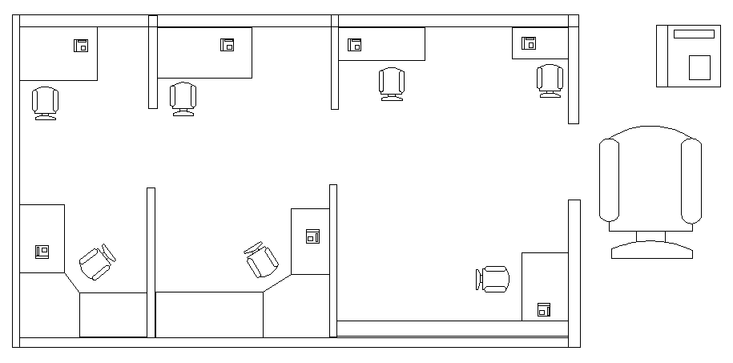
4. 请使用云线、椭圆、图案填充命令画出如图所示花，并创建块，用定数等分功能（绘图->点->定数等分）在一条直线上布置一排花（数量>7）。（本题可以自由发挥，比如再画一条平行的直线，以定距等分命令布置上绿树，或者画一排站队的人，或者画一圈物体）
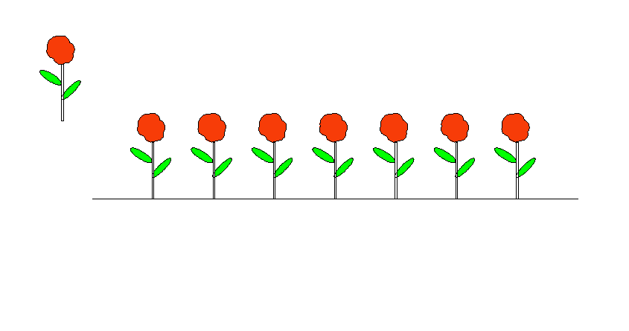
5. 不要忘记表格噢，全部作业都鼓励使用彩色。

